## （人脸识别）

### 一、微表情

#### 研究现状

1、CVPR2023｜Micron-BERT: 基于BERT的人脸微表情识别(以无监督的方式自动捕获)

<https://paperswithcode.com/paper/micron-bert-bert-based-facial-micro>

摘要:首先，采用对角微注意力（DMA）来检测两帧之间的微小差异。其次，我们引入了一个新的兴趣块（PoI）模块来定位和突出显示微表情兴趣区域，同时减少嘈杂的背景和干扰。

• a new Diagonal Micro Attention

(DMA) mechanism is proposed to precisely identify small movements in faces between two consecutive video frames.

(提出了一种新的对角微注意(**1**)（Diagonal Micro Attention, DMA）机制，旨在精确识别两个连续视频帧之间面部的小幅度移动。)

• A new Patch of Interest (POI) module is introduced to efficiently spot facial regions containing the microexpressions. Far apart from prior methods, it is trained in an unsupervised manner without using any facial labels, such as facial bounding boxes or landmarks.

(引入了一个新的兴趣区域(**2**)（Patch of Interest, POI）模块，用于高效地识别包含微表情的面部区域。与以往的方法大不相同，它是以一种无监督的方式进行训练的，因此能够自动识别出那些最有可能包含微表情的面部区域，无需依赖预先定义的面部标记框.)

对比:

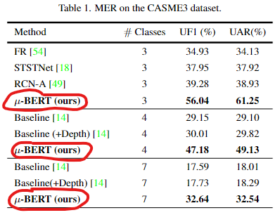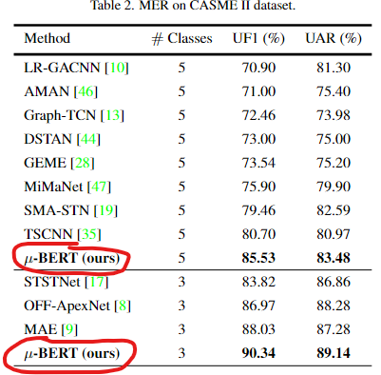

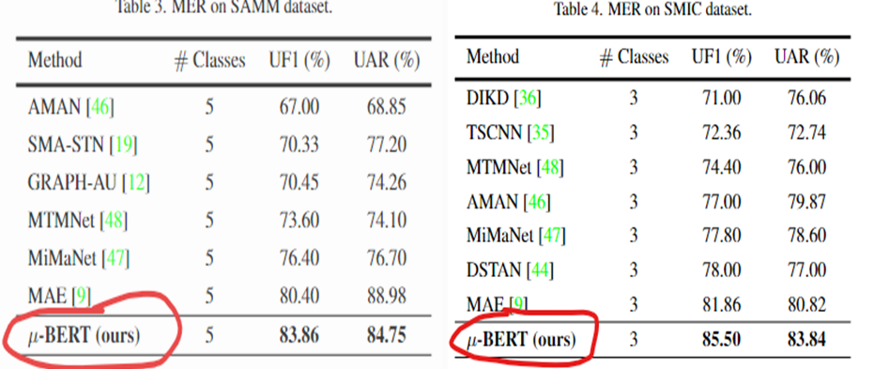

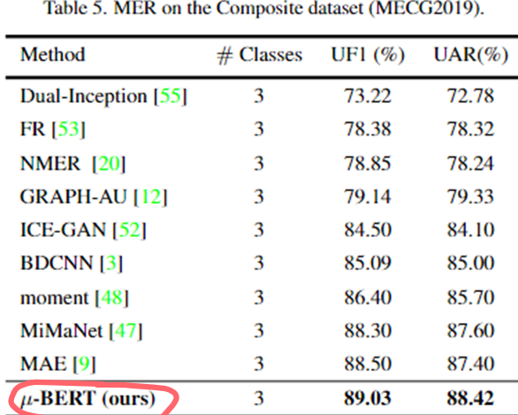

观察可知μ-BERT在不同模型设计下(3类，4类，5类以及7类)中性能有明显提升、。

**总结：**

* µ-BERT是一种新的模型，通过与其他自监督学习方法比较，在微表情识别（MER）任务上显示出优越性。
* 在CASME3数据库上预训练的SSL方法表现出更好的性能，µ-BERT尤其突出。
* µ-BERT的不同版本（MB1、MB2、MB3）通过增加块交换、DMA和POI模块来增强性能，显示出逐步的改进。
* DMA模块指导网络集中注意力于特定区域，以识别微小的面部运动。
* POI模块作为过滤器，专注于面部运动的关键区域，提高了模型对微表情的敏感度和准确度。

**【1】**对角微注意: 特别关注于对角线模式的变化，在视频帧中，特定的情绪表达可能导致面部特征沿着对角线方向移动或变化，通过专注于这些对角线方向的细微变化，能够更精确地识别出面部表情中的情绪信号，从而提高情绪识别的准确性和效率。

**【2】**兴趣区域:视频或图像中需要特别关注的点。

#### 应用前景:

1、用于安检系统对于人员面部微表情特征的提取与分析，在特定场所可以帮助快速锁定可疑人员并触发人工核查机制

2、锁定人员触发人工核查机制后继续对审查过程中的人进行微表情提取与识别增加准确性。

......

#### **缺陷**:

该识别方法对光线照明十分敏感 ，此类噪声因素也可能被包括成为微差异特征。

#### 技术路线:

1、数据集：SAMM长视频,CASME3, CASME-II,SMIC

2、<https://github.com/uark-cviu/Micron-BERT/tree/main/models>

3、算法:（正在了解）

#### 二、面部识别

#### 研究现状

#### 2D

##### 1、ArcFace

（ArcFace）[deepinsight/insightface: State-of-the-art 2D and 3D Face Analysis Project (github.com)](https://github.com/deepinsight/insightface?tab=readme-ov-file)

##### 2、***基于 VGG 的多模态面部生物识别系统 对于人脸识别准确率达到了99.2***

<https://github.com/MahmoudRabea13/IdentiFace> 在情绪识别任务中也达到了66.13的准确率

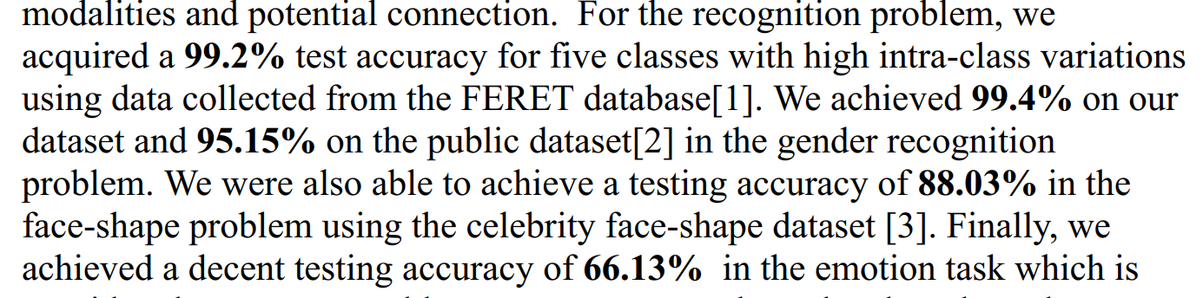

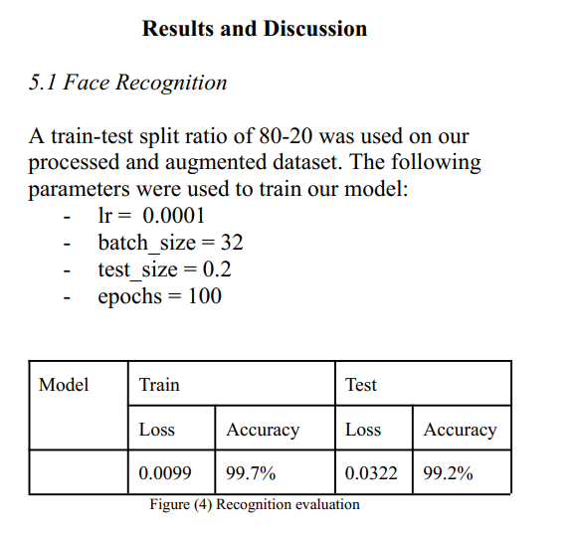

#### 虹膜识别

#### 优点：

(a)虹膜是唯一且稳定的生物识别标识符。其模式独特，可确保长期可靠的识别；

(b) 虹膜提供非侵入式且卫生的身份验证。与指纹等其他方式不同，虹膜仅需要被动图像捕获；

***(c) 与其他模块相比，虹膜识别系统的识别准确度较高；***

***(d) 虹膜识别是用户友好的，不需要用户积极配合。因此，它在个人中的接受度很高；***

(e) 此外，虹膜可以与其他模式**（多模式系统）**结合使用，以提高生物识别系统的整体准确性。

#### 1、基于SwinIris Transformer的虹膜识别

#### <https://ieeexplore.ieee.org/document/10443620>

识别相机捕获的原始虹膜图像中的眼睛。随后，虹膜检测过程识别检测到的虹膜图像内的虹膜图案，以确保它们存在并且可以被分割。第三个模块涉及虹膜分割，它提取第四个也是最后一个模块使用的虹膜特征，该模块使用基于 SwinIris 的 Transformer 模型来匹配虹膜图像。

**a.数据采集**

**b.图像处理:**

1、眼镜检测:使用Haar 级联分类器进行眼睛检测

HAAR 级联分类器:

1. 使用Haar特征做检测；
2. 使用积分图（Integral Image）对Haar特征求值进行加速；
3. 使用AdaBoost算法训练区分人脸和非人脸的强分类器；
4. 使用筛选式级联把强分类器级联到一起，提高准确率；

2、虹膜检测

3、虹膜分割:利用形态操作分割模型

**c.虹膜分类**:

1、以 Swin Transformer 架构为骨干的模型，辅以 LinearNorm 层、线性层和 ReLU 层

**d.模型验证** 数据表明SwinIris 准确度对于不同数据集的准确度均十分接近百分之百

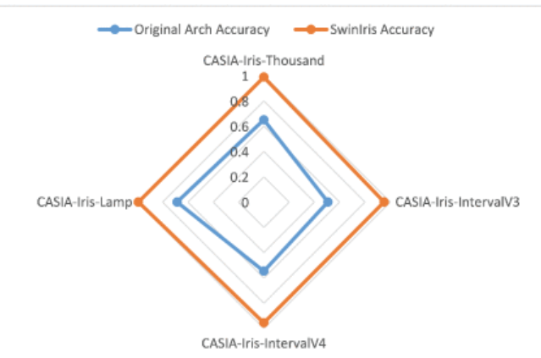

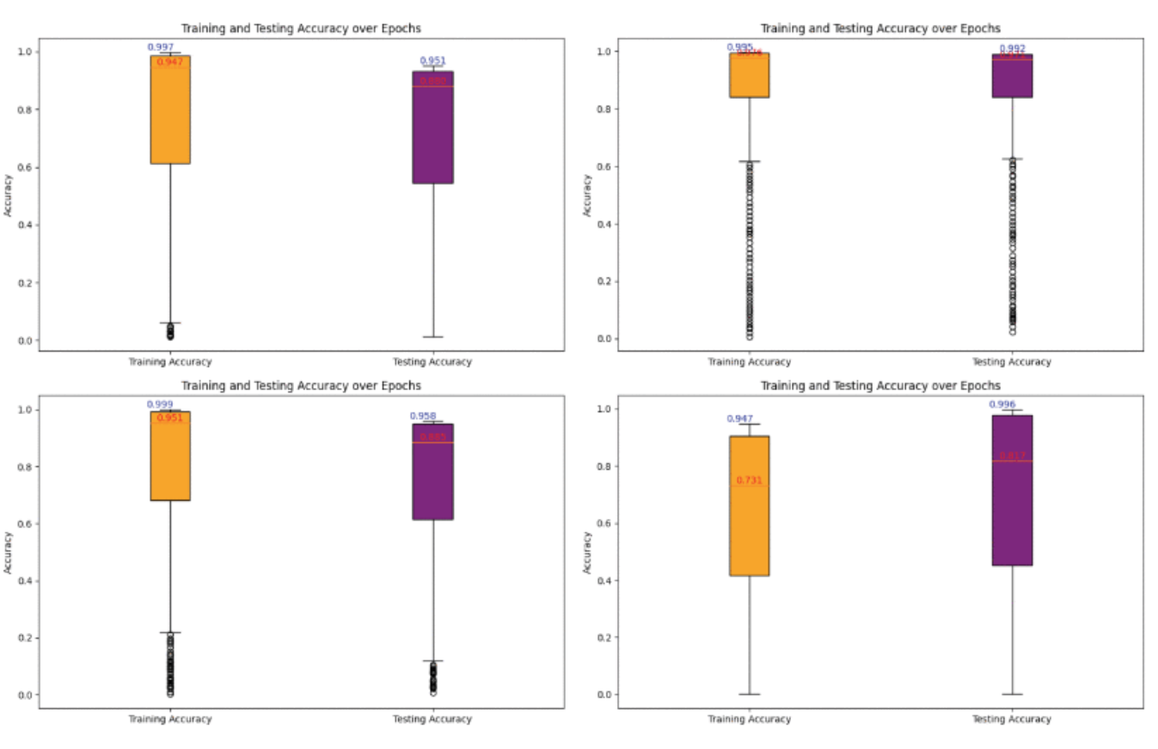

#### 2、基于双眼虹膜融合以及虹膜和人脸融合的多模态融合身份认证系统

***应用场景:适用于复杂环境下对用户身份要求较高的身份认证场景***

虹膜识别:基于人眼灰度和几何特征的虹膜识别算法

[基于虹膜识别算法的多模态身份认证系统设计 - 中国知网 (cnki.net)](https://kns.cnki.net/kcms2/article/abstract?v=0Vs2Vpqj5wfA3cNefJVn-tPVkSC7DSYg0LucmtVQCRw0AtvDoBh3ONvgCwDVzFA-FcmFhnV5of2tZ7l8ShKa4bT_jVh_PgESYmzdfsOIg0fpBojLNrxA8H8FXCmuTj9jOvquinTk0m3IvuBc0f8cmg==&uniplatform=NZKPT&language=CHS)

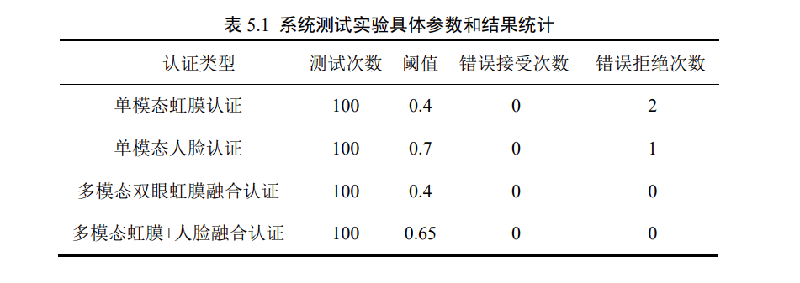

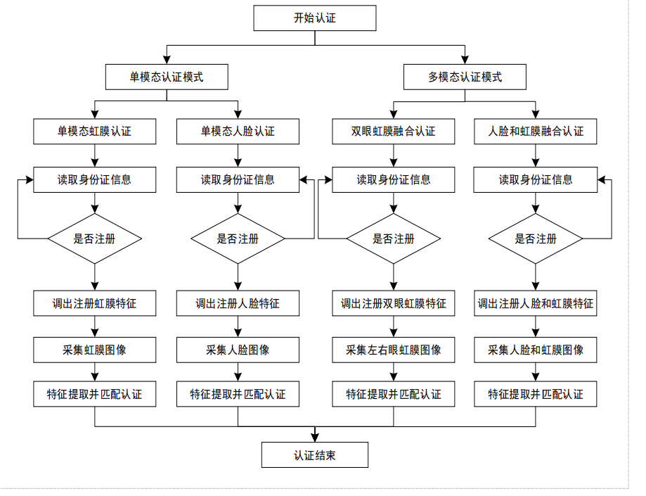

人脸识别系统使用多模态认证模式进行融合认证

#### 3D面部识别:

<http://jst.tsinghuajournals.com/article/2021/4288/20210111.htm>

**从二维彩色图像估计的人脸深度数据可靠性不高，且容易受光照、姿态、表情、遮挡等因素影响。因此，目前三维人脸识别中更常用的方法是直接利用三维成像设备获取三维形状数据。**

**三维成像设备主要包括高精度的三维扫描仪和低精度的RGB-D相机。前者主要包括Minolta vivid 910、Mega capturor等，能获得高质量的三维人脸数据，但设备成本较高，采集时间长，采集过程中需要被采集对象保持固定的姿态；**

##### 日前安检现状:

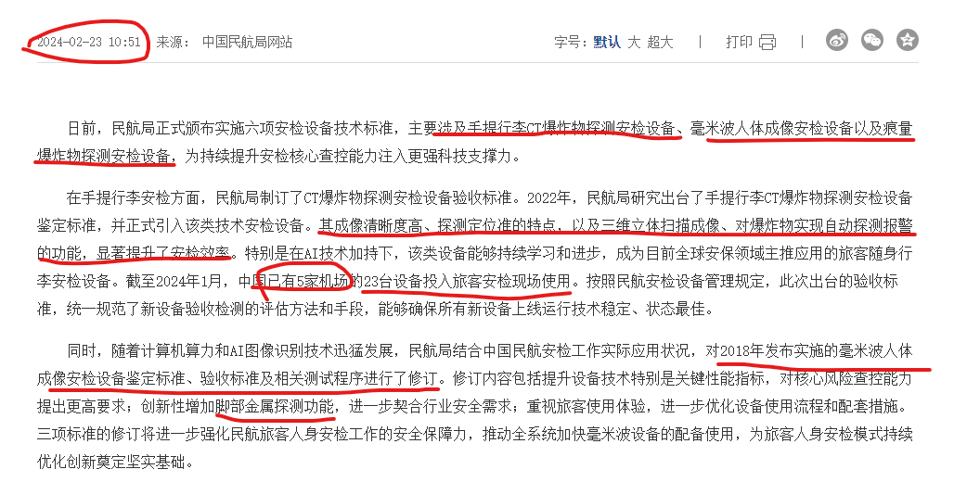

### 目的:

<http://www.caacnews.com.cn/1/tbtj_/202402/t20240223_1375139.html>

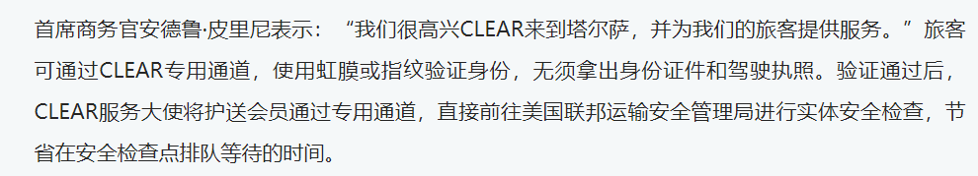

## 问题:

### 1、使用面部+双虹膜可行性 以及识别出现错误后的解决方法？（想实现无需身份证即可认证，但如果出现错误如何解决）

### 2、3D人脸识别

### 3、微表情能否应用

### 4、如何解决面部遮挡情况下身份认证的准确性(虹膜识别)

### 5、身份不匹配后？

### 6、人员安检还能有何创新之处